如何添加产品？
第一步：在“首页”左侧操作导航栏中，打开“销售管理”中的“产品管理”，点击“产品添加”按钮。
注：拥有“产品添加”权限的用户才可以添加产品。
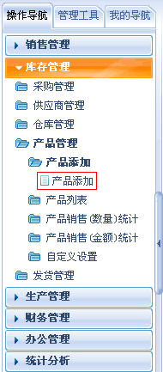
第二步：在“产品添加”界面中输入产品名称、编号、分类等信息，选择主要供应商，设置库存上限和下限（当此产品的库存数低于下限或者高于上限时，系统会自动发出库存预警）。
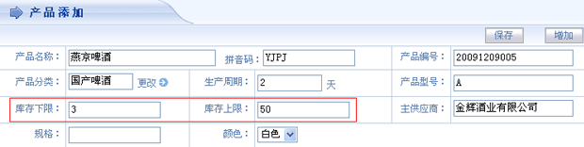
第三步：选择产品单位，产品单位分为基本单位和辅助单位，在价格策略中可设置产品的建议进售价和进售限价，设置之后采购人员和销售人员在编辑产品明细时就能够快速查看到此产品的价格策略。
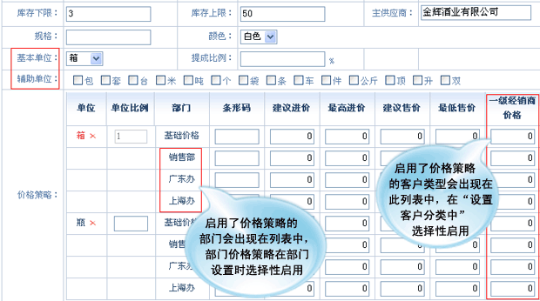
第四步：可以插入产品图片。
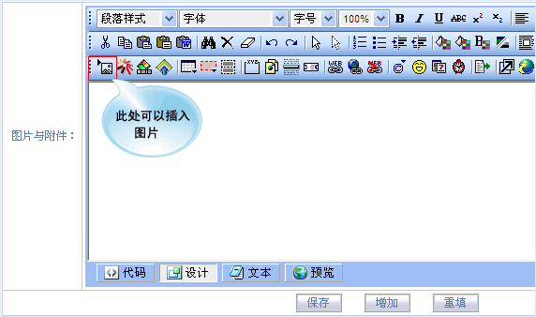
第五步：保存之后，新添产品出现在产品列表中。
